CCHZ-1000全自动粉尘测定仪

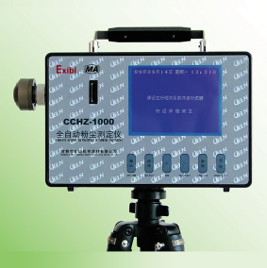

CCHZ-1000全自动粉尘测定仪是根据MT163-1997《直读式粉尘浓度测量仪表通用技术条件》设计制造的，是用于测定环境空气中粉尘浓度的仪器，适用于工矿企业快速检测煤尘和其它粉尘的快速检测仪器。
该仪器采用了先进的中央处理器技术，对采集的各种数据处理快，抗干扰能力强，提高了仪器的精度，同时能按时序储存50次测试记录。仪器由中文显示屏，高性能抽气泵、粉尘浓度检测电路、欠压保护显示，安全电源等组成。该仪器配有分级粉尘捕集器，能采集到呼吸性粉尘浓度，其分离效率达到“BMRC”曲线标准。仪器可采用自动采样或定时采样的方式。以适应不同的检测标准。该仪器采用Exibl( 150℃)等级安全型防爆结构，特别适用于煤矿井下及其它含有爆炸危险性气体的作业场所使用。
主要技术指标
1、测试仪粉尘浓度测量范围：（0-1000）mg/m3
2、测定仪粉尘浓度测量误差为：±10%
3、测定仪稳定性相对误差：±2.5%
4、分辨率：0.001mg/m
5、采样范围：呼吸性粉尘，全尘
6、采样流量为：2L/min
7、采样流量误差：±2.5%
8、可存储最后50条数据
9、外型尺寸：220mm*150mm*82mm
10、重量：1.9kg

